
福 木
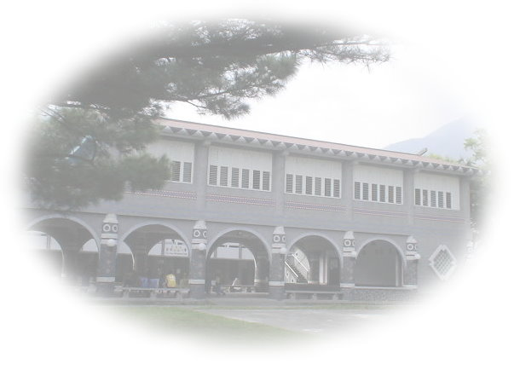
學 名：Garcinia spicata Hookf
別 名：福樹、楠仔
科 別：藤黃科
原產地：菲律賓、台灣蘭嶼、綠島
用 途：園景樹及行道樹，亦可植為防風林，
樹脂可充黃色染料，亦供藥用
認養人：

宜蘭縣南澳鄉碧候國民小學00

鵝 掌 藤
學 名：Scheffera arboricola (Hay.) hayata
科 別：五加科
別 名：狗腳蹄、九筆榕
原產地：海南島
用 途：枝葉柔美，清新宜爽，是室內植物的好材
料，適合庭園美化或盆栽
認養人：
宜蘭縣南澳鄉碧候國民小學

